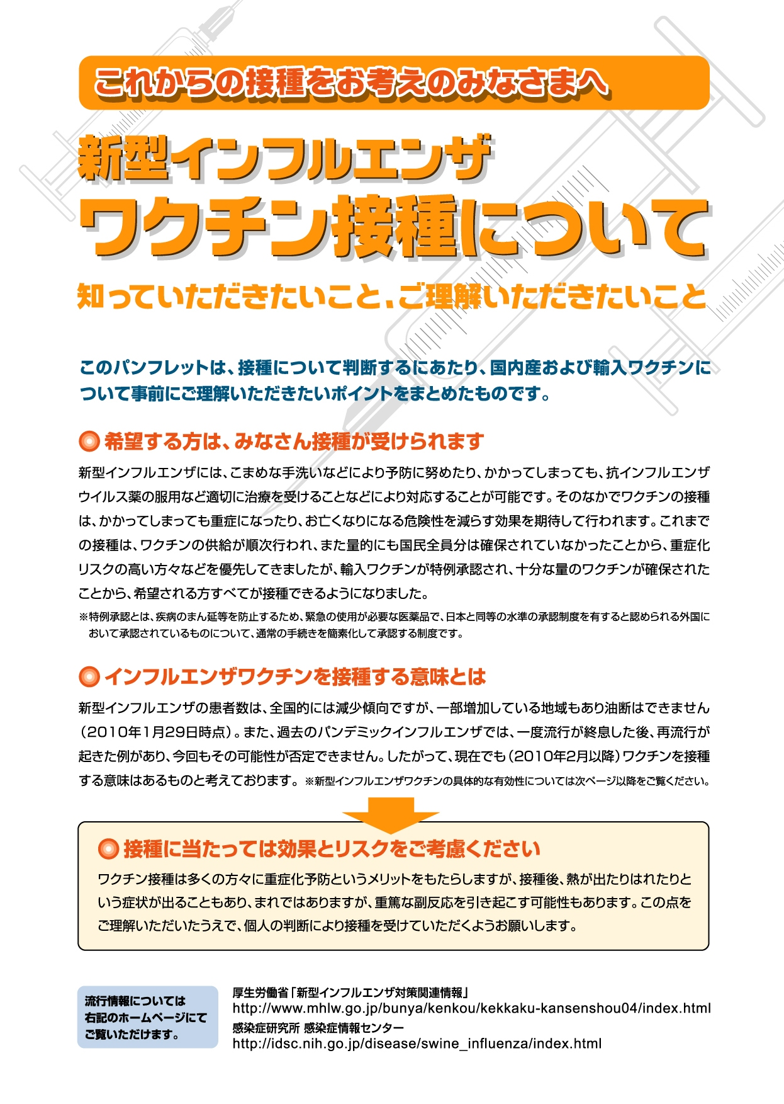
具体的なスケジュールについては○○○○にお問い合わせください。
また、市町村によっては保健センター等で受けられる場合もあります。接種を行っていない医療機関もありますので詳しくは○○○○にお問い合わせください。
詳しくは○○○○にお問い合わせください。
＊インフルエンザ患者の診療に直接従事する医療従事者
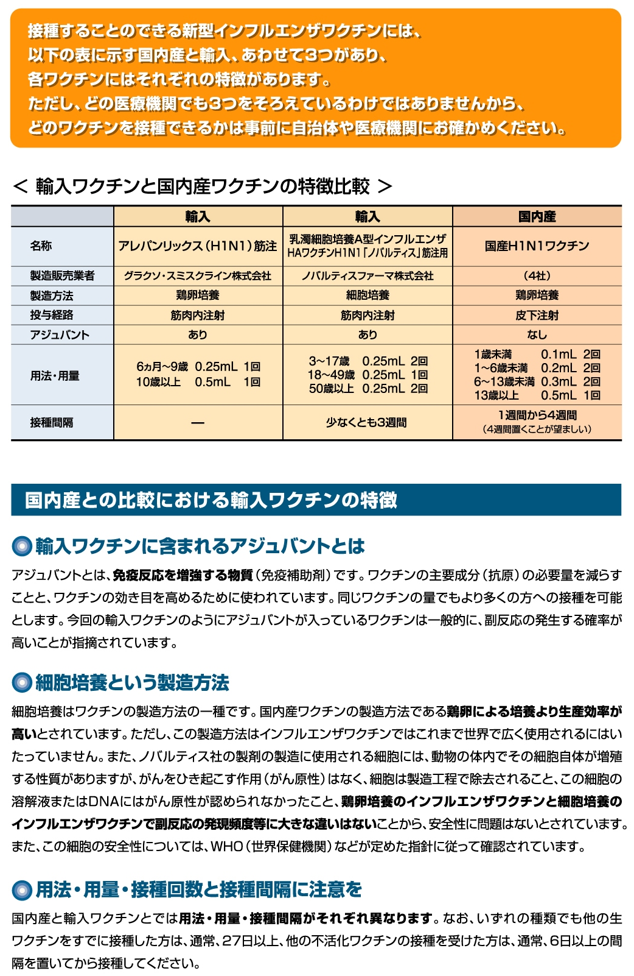
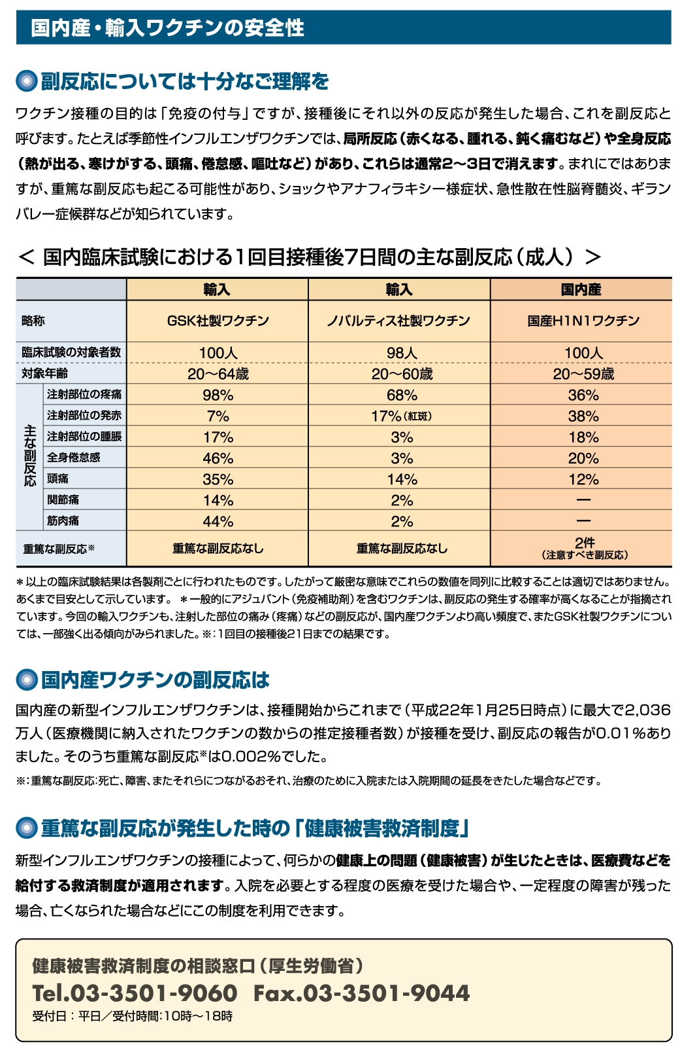
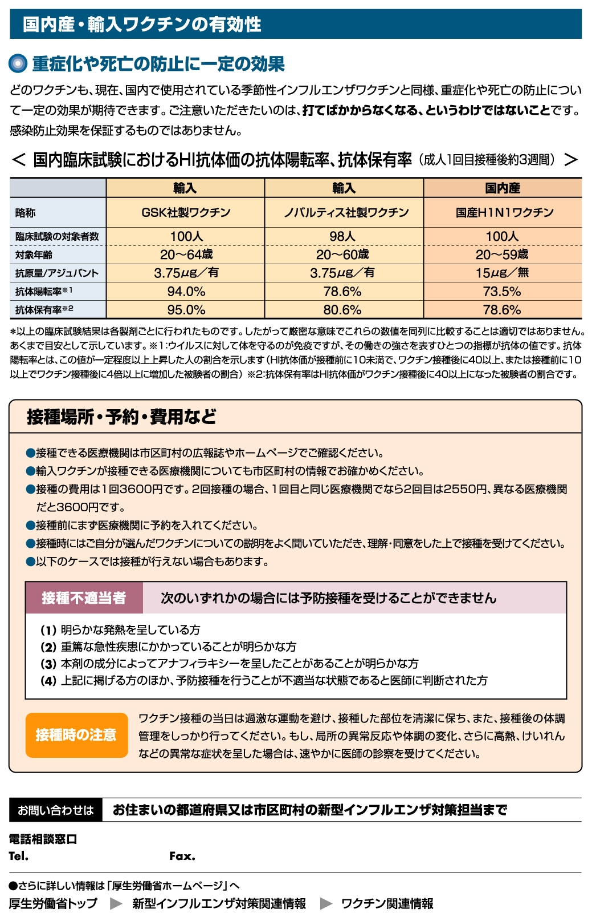
（ 受付日： 平日 / 受付時間：●●時～●●時 ）
００－００００－００００
００－００００－００００

